ЕНИСЕЙСК – 2014

БЮДЖЕТ ДЛЯ ГРАЖДАН

К Решению Енисейского городского Совета депутатов от 18.12.2013 г. № 54-354 «О бюджете города Енисейска на 2014 год и плановый период 2015-2016 годов»
(в редакции Решение от 23.04.2014 г. № 59-384)
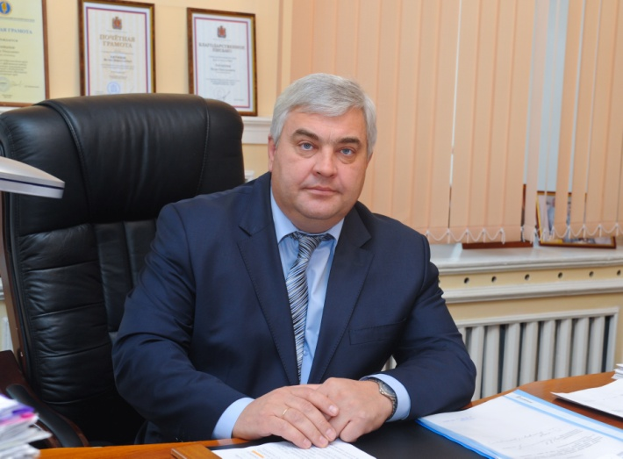
Уважаемые енисейцы!
Сегодня большое внимание уделяется теме информационной открытости, и прежде всего в сфере бюджетной политики. На официальном сайте города регулярно размещается информация о бюджете города Енисейска и отчеты о его исполнении. Но, чтобы сделать эту информацию еще более понятной, мы разработали и представляем её в новом, доступном для обычных граждан формате «Бюджет для граждан».
Уже не первый год бюджет города формируется на трёхлетний период, что позволяет с большей уверенностью смотреть в будущее. Особенностью бюджета в текущем году является программный подход к его формированию. В городе Енисейске, в рамках внедрения программного бюджета утверждены 10 муниципальных программ, в составе которых 32 подпрограммы и 7 мероприятий.
В целях привлечения средств из федерального и краевого бюджетов, на условиях софинансирования, город активно участвует в реализации мероприятий краевых и федеральных программ: строительство жилья взамен ветхого и аварийного, полная модернизация уличного освещения, ремонт и модернизация автомобильных дорог, объектов коммунальной инфраструктуры. Ведутся проектные работы по строительству на территории города нового детского сада и физкультурно-оздоровительного комплекса.
Я рассчитываю, что полученная информация позволит вам сделать правильные выводы о том, как формируется бюджет города и куда расходуются средства городского бюджета. Чем больше горожан будут владеть этой информацией, тем легче будет строить диалог между населением и властью, а значит сообща принимать взвешенные решения по важнейшим вопросам городской жизни.

С уважением,
Глава города Енисейска, Игорь Антипов
Бюджет– это форма образования и расходования денежных средств, предназначенных для финансового обеспечения задач и функций местного самоуправления.
Доходы бюджета – денежные средства, поступающие в соответствии с законодательством в бюджет.
Расходы бюджета – денежные средства, выплачиваемые из бюджета.
Сбалансированный бюджет – равенство доходов и расходов бюджета.
Дефицит бюджета – это превышение расходов бюджета над его доходами.
Профицит бюджета – это превышение доходов бюджета над расходами.
Межбюджетные отношения – взаимоотношения между органами государственной власти федерального, регионального уровней и органов местного самоуправления, связанные с организацией и осуществлением бюджетного процесса.
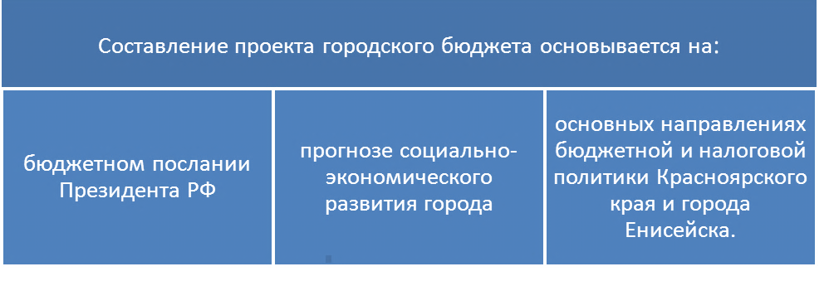

Динамика основных параметров бюджета города Енисейска, тыс.руб.

Параметрыбюджета города Енисейска
на 2014 год, тыс.руб.

ДОХОДЫ МУНИЦИПАЛЬНОГО ОБРАЗОВАНИЯ
ГОРОД ЕНИСЕЙСК
Поступающие в бюджет денежные средства формируют доходную часть бюджета.

Доходы бюджета в 2014 году составят 710 325тыс.руб., из них собственные 249 099 тыс.руб. С начала года городу дополнительно выделены из краевого бюджета субсидии в размере 115 836 тыс.руб.
Структура доходов городского бюджета в 2012 – 2016 годах

Объем доходов бюджета города Енисейска в 2014 году в расчете на 1 жителя составляет 38тыс.руб.
Основой формирования собственной доходной базы местного бюджета в 2014 году, как и в предыдущие годы являются налоговые поступления, большая часть из которых формируется за счет налога на доходы физических лиц – 196702тыс.руб.
В составе неналоговых поступлений выделяются: доходы от использования муниципального имущества (в основном это аренда земли и имущества) и доходы от реализации муниципального имущества.
С 2014 г. в бюджет города планируется поступление акцизов на нефтепродукты, которые будут аккумулироваться в дорожном фонде. Увеличение поступлений на 2015-2016 годы прогнозируется в связи с индексацией ставок подакцизной продукции.
Наименование дохода | 2012 год | 2013 год | 2014 год | 2015 год | 2016 год
НДФЛ | 147978 | 174011 | 196702 | 213030 | 223965
Налог на прибыль | 200 | 9200 | 1827 | 1849 | 1850
Акцизы | 0 | 0 | 800 | 880 | 968
ЕНВД | 14384 | 15306 | 16310 | 17125 | 18000
Налог на имущество | 2267 | 2756 | 2971 | 3123 | 3276
Гос.пошлина | 2400 | 3354 | 3570 | 3776 | 3947
Доходы от использования имущества | 8950 | 7405 | 8767 | 8817 | 8867
Доходы от реализации имущества | 6150 | 6045 | 16054 | 5143 | 4098
Прочие неналоговые доходы | 1612 | 2176 | 2098 | 1434 | 1526
Всего собственные доходы | 183941 | 220253 | 249099 | 255177 | 266497
Динамика поступлений собственных доходов
бюджета города Енисейска, тыс.руб.

Значительную часть доходов бюджета формируют межбюджетные трансферты из федерального бюджета и бюджета Красноярского края. В 2014 году объем безвозмездных поступлений составит 461 225,7 тыс.руб. или 65 % от общей суммы доходов.

Динамика поступлений межбюджетных трансфертов из федерального и краевого бюджетов в бюджет города Енисейска, тыс.руб.
РАСХОДЫ МУНИЦИПАЛЬНОГО ОБРАЗОВАНИЯ
ГОРОД ЕНИСЕЙСК
Расходная часть городского бюджета сформирована на основе программно-целевого метода. Преимуществом программного бюджета является распределение расходов не по ведомственному принципу, а по программам. Муниципальная программа имеет цель, задачи и показатели эффективности, которые направлены на достижение определенного результата.
В городе разработано и утверждено 10 муниципальных программ,что составляет 94,1 % расходов бюджета.
Перечень муниципальных программг.Енисейска

Бюджет города имеет социальную направленность. Более 63 % расходов городского бюджета – расходы на социальную сферу.
С начала года бюджету города Енисейска уже выделено несколько субсидий из краевого бюджета, часть из которых была также направлена на развитие социальной сферы.

Распределение расходов городского бюджета в 2014 году.

ТРАНСПОРТ
В бюджете города Енисейска на 2014 год предусмотрена субсидия организациям автомобильного пассажирского транспорта города на компенсацию недополученных доходов, вследствие небольшой интенсивности пассажиропотока от осуществления городских автобусных перевозок в сумме 14 000 тыс.руб., что позволит, по прогнозным оценкам, перевезти 404 тысячи пассажиров в год.

ДОРОЖНОЕ ХОЗЯЙСТВО
Протяженность автомобильных дорог местного значения в городе Енисейске составляет 82,35 км.
С 2014 года сформирован муниципальный дорожный фонд. Порядок формирования и использования средств муниципального дорожного фонда города Енисейска утвержден решением Енисейского городского Совета депутатов от 13.11.2013 г. № 52-351. Объем бюджетных ассигнований дорожного фонда утверждается решением Енисейского городского Совета депутатов о бюджете на очередной год и плановый период.
В дорожном фонде города Енисейска на 2014 год учтены средства:
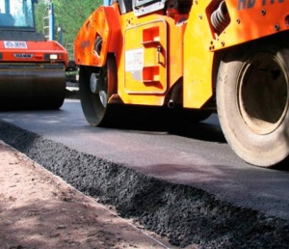
- на софинансирование субсидии на ремонт и модернизацию улично-дорожной сети – 1071тыс.руб.,
- субсидии на проектирование и капитальный ремонт автодорог общего пользования - 10910,9 тыс.руб.,
- субсидии на приобретение и установку дорожных знаков на участках дорог – 103 тыс.руб.,
- содержание светофоров и дорожных знаков – 1100 тыс.руб.,
- субсидии на содержание автодорог общего пользования в рамках подпрограммы «Дороги Красноярья» - 8133 тыс.руб.
Все средства дорожного фонда будут направлены на ремонт и модернизацию улично-дорожной сети, на проектирование и капитальный ремонт автодорог.
ЖИЛИЩНО – КОММУНАЛЬНОЕ ХОЗЯЙСТВО
На расходы по отрасли жилищно-коммунальное хозяйство в 2014 г. в бюджете города Енисейска предусмотрено 174890,7тыс.руб., в том числе:
- софинансирование мероприятий, предусмотренных долгосрочной целевой программой «Модернизация, реконструкция и капитальный ремонт объектов коммунальной инфраструктуры муниципальных образований Красноярского края»-688,4тыс.руб.
- софинансирование мероприятий, предусмотренных долгосрочной целевой программой «Чистая вода Красноярского края» -117,6 тыс.руб.
- возмещение убытков по содержанию бани – 1191,6 тыс.руб.
- реализация временных мер поддержки населения в целях обеспечения доступности коммунальных услуг - 17 982 тыс.руб.
- уличное освещение и обслуживание уличного освещения–4770тыс.руб.
- устройство ливневой канализации и системы водоотведения в городе Енисейске – 92 122,3тыс.руб. Субсидии выделяются в рамках подпрограммы «Подготовка к 400-летию города Енисейска в 2019 году» государственной программы Красноярского края «Развитие культуры».
Также в текущем году завершается строительство многоэтажного кирпичного дома по пер.Пролетарский, 59, который возводится в рамках мероприятий по переселению граждан из аварийного жилищного фонда.

Расходы на жилищно-коммунальное хозяйство, тыс.руб.

ОБРАЗОВАНИЕ
В бюджете города на 2014 год предусмотрено 283250тыс.руб. на содержание 24 учреждений образования, из которых 18 - бюджетные, 3 – автономные и 3 – казенные.
В первом полугодии 2014 года из краевого бюджета бюджету города Енисейска дополнительно выделены субсидия на частичное финансирование (возмещение) расходов на выплаты младшим воспитателям и помощникам воспитателей в детских садах в сумме 2809,3 тыс.руб. и субсидия на введение дополнительных мест в системе дошкольного образования посредством реконструкции и капитального ремонта зданий в сумме 2285,3 тыс.руб. В результате в детском саду № 11 «Солнышко» открылась новая группа, которая рассчитана на 20 мест для детей в возрасте 3-4 лет.
Динамика расходов на образование, тыс.руб.

Дошкольное образование
В 2014 году на финансирование дошкольного образования предусмотрены средства в сумме 79072тыс.руб., в том числе средства краевого бюджета 41992тыс.руб.
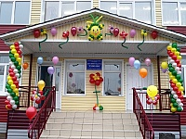
Средства направляются на обеспечение деятельности 8 детских садов, которые посещают 898 воспитанников.В расходах предусмотрена оплата труда, оплата коммунальных платежей и средства на питание детей.

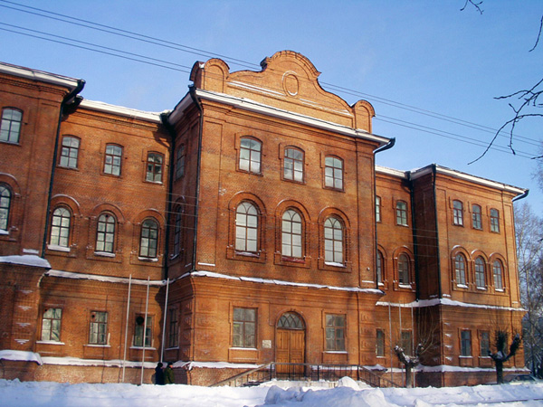
Общее образование

В городе Енисейске функционирует 5 общеобразовательных школ, в которых проходят обучение 2070 учащихся

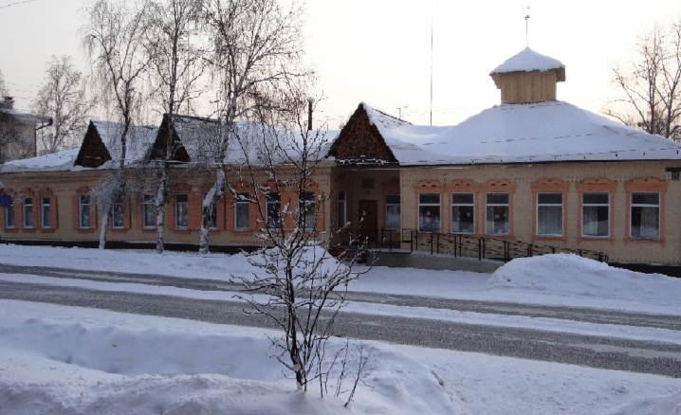
и 6 учреждений дополнительного образования(спортивная, музыкальная, хореографическая, художественная школы, станция юннатов, центр детского творчества), в которыхосуществляется обучение 2583 учащихся.

В 2014 году на финансирование учреждений общего и дополнительного образования предусмотрены средства в сумме 170628тыс.руб., в том числе средства краевого бюджета на обеспечение государственных гарантий прав граждан на получение общедоступного бесплатного начального общего, основного общего, среднего общего образования в муниципальных общеобразовательных школах 74109,6тыс.руб.
В бюджете города предусмотрены средства на организацию работы с молодежью и оздоровление детей.Приобретено107 путевок в места отдыха и оздоровления детей, также организованы пришкольные детские площадки. Доля детей школьного возраста, охваченных организованным летним отдыхом составит 44 %.
Культура и кинематография
Услуги в области культуры в городе Енисейске предоставляют следующие учреждения:
- МБУК «Городской Дом Культуры»
- МБУК «Енисейский городской выставочный зал»
- МБУК «Енисейский краеведческий музей»
- МБУК «Культурный центр»
- МБУК «Централизованная библиотечная система»
Расходы в бюджете города в целом на культуру в 2014 году составят 40942,9тыс.руб.
В рамках реализации государственной программы Красноярского края «Развитие культуры» в 2014 году в бюджет города Енисейска из краевого бюджета выделены средства на комплектование книжных фондов муниципальных библиотек – 34,8 тыс.руб. и на оснащение муниципальных музеев программным обеспечением – 160 тыс.руб.

Динамика расходов на культуру и кинематографию, тыс.руб.

социальная поЛитика
Расходы на социальное обслуживание и социальное обеспечение населения в 2014 году в бюджете предусмотрены в сумме 175 992 тыс.руб. Средства будут направлены на:
- Предоставление мер социальной поддержки отдельным категориям граждан – 16 809тыс.руб.
- социальная поддержка семей, имеющих детей – 24 809 тыс.руб
- адресное предоставление мер социальной поддержки и субсидий на оплату жилого помещения и коммунальных услуг отдельным категориям граждан в форме денежных выплат – 95 281 тыс.руб.
- социальное обслуживание населения – 21 398 тыс.руб.
- предоставление молодым семьям выплат на приобретение или строительство жилья – 1371 тыс.руб.
- компенсация части родительской платы за присмотр и уход за детьми в дошкольных образовательных учреждениях – 1416 тыс.руб.
- обеспечение питанием детей в дошкольных учреждениях и организациях, реализующих основные общеобразовательные программы, без взимания родительской платы – 6713 тыс.руб.
- другие вопросы в области социальной политики - 8194 тыс.руб.

Динамика расходов на социальную политику, тыс.руб.

Физическая культура и спорт
На обеспечение условий для развития на территории города физической культуры и массового спорта, организации проведения физкультурно-оздоровительных и спортивно-массовых мероприятий в бюджете города на 2014 год предусмотрено 2902тыс.руб.

Средства массовой информации
По данному разделу учтены расходы на предоставление субсидии муниципальному бюджетному учреждению «Енисейский городской информационный центр» на обеспечение выполнения муниципального задания в сумме – 1206,0 тыс.руб.

ИСТОЧНИКИ ФИНАНСИРОВАНИЯ ДЕФИЦИТА БЮДЖЕТА
Дефицит городского бюджета на 2014 года запланирован в сумме 82541тыс.руб.
Бюджетные кредиты, полученные от бюджетов других уровней бюджетной системы РФ и кредиты, полученные от кредитных организаций составляют муниципальный долг города Енисейска.
Бюджетные показатели и муниципальный долг города Енисейска
Показатель | 2012 год | 2013 год | 2014 год | 2015 год | 2016 год
ДОХОДЫ БЮДЖЕТА | 675758 | 922653,2 | 710324,9 | 616559 | 614794
Безвозмездные поступления | 491818 | 702400 | 461225,7 | 361382 | 348297
Собственные доходы | 183940 | 220253 | 249099,2 | 255177 | 266497
РАСХОДЫ БЮДЖЕТЫ | 695225 | 958096,5 | 792865,9 | 631059 | 630035
Дефицит -/ Профицит + | -19467 | -35443,3 | -82541 | -14500 | -15241
Объем муниципального долга | 48080 | 37894 | 37894 | 59500 | 70240
Доля муниципального долга в собственных доходах бюджета города | 26,1 % | 17,2 % | 15,2 % | 23,3 % | 26,3 %

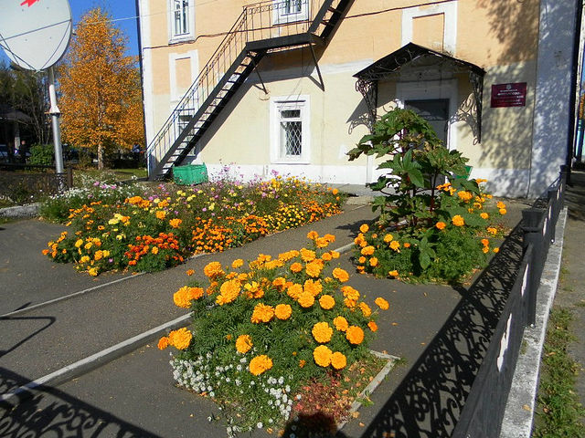
О финансовом управлении администрации города Енисейска
Финансовое управление – структурное подразделение администрации города, обеспечивающее проведение единой финансовой политики города.

Контактная информация
Руководитель | Исмагилов Шакур Гельфанович
Адрес | 663180, г.Енисейск, ул.Кирова 79
Телефон, факс | 2-50-31, 2-25-04
Адрес электронной почты | fin@eniseysk.com
Режим работы | С 9.00 до 13.00, с 14.00 до 17.00

СПАСИБО ЗА ВНИМАНИЕ!

